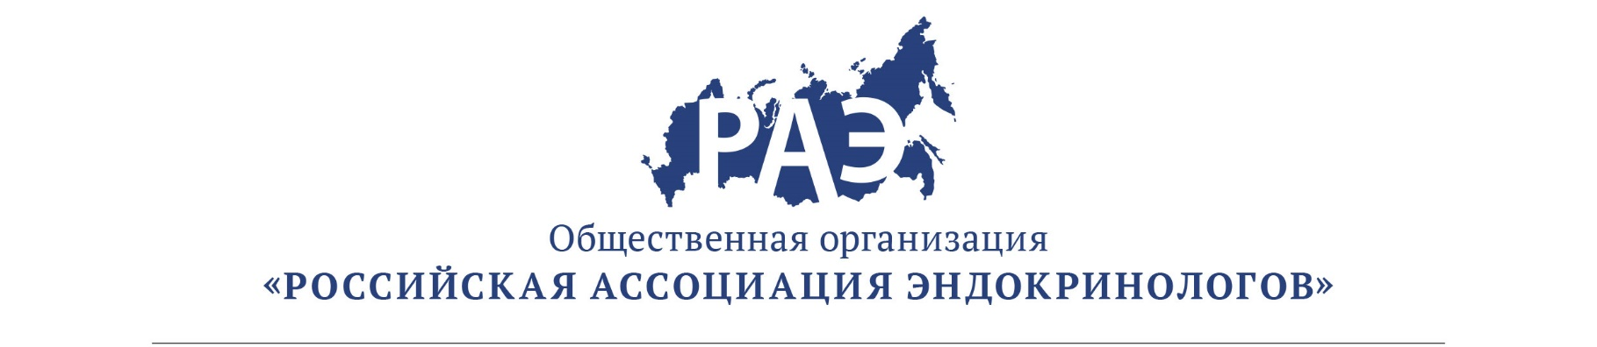

ОПИСАНИЕ
программы и информация о лекторах
Научно-практическая школа
«Ожирение. Коморбидность и принципы эффективного лечения»,
15 ноября 2018 года

Время | Докладчик | Название доклада
15:00-15:30 | Современные принципы лечения ожирения.  к.м.н. Мазурина Наталия Валентиновна
15:30-16:00 | *Лираглутид 3 мг в алгоритме терапии ожирения. Когда кому и как? д.м.н. Трошина Е.А.
16:00-16:30 | Ожирение и репродуктивное здоровье у женщин.  д.м.н. Григорян Ольга Рафаэльевна
16:30-17:00 | Ожирение и сердечно-сосудистые заболевания: особенности диагностики и лечения.  Клинические рекомендации по ведению пациентов.  д.м.н. Бондаренко Ирина Зиятовна
17:00-17:15 | Перерыв
17:15-17:45 | Гипогликемический синдром.  к.м.н. Юкина Марина Юрьевна
17:45-18:15 | Ожирение – главный фактор риска нарушений углеводного обмена.  к.м.н. Ершова Екатерина Владимировна
18:15-18:45 | Неалкогольная жировая болезнь печени при ожирении: персонализированные подходы коррекции инсулинорезистентности и метаболических рисков.  к.м.н. Комшилова Ксения Андреевна
18:45-19:15 | Ожирение и репродуктивное здоровье у мужчин.  д.м.н. Роживанов Роман Викторович

*лекция не учитывается при начислении баллов НМО

